二维基元分布的邻域比较方法（neighborhood comparisons）

在基于基元分布的纹理合成过程中，为了合成出与样本纹理基元分布相一致的目标纹理，我们提出一种邻域比较方法（neighborhood comparisons）用以比较目标与样本中任一基元与其所有相邻基元的位置关系以任一基元为中心的邻域基元分布情况。
具体地，我们用邻域中基元的数量、种类以及每一个邻域基元与中心基元的相对位置等特征信息描述邻域基元分布情况。对于样本纹理中的某一基元es及其邻域n(es)，以及目标纹理中的某一基元et及其邻域n(es)，要比较es和et邻域分布情况，首先，要确定n(es)和n（et）之间的纹理基元的对应情况建立配集F，F={(esi1,etj1),(tsi2,etj2),……}，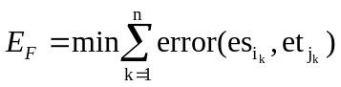

模型表面基元分布的构建

